**MAPA – Material de Avaliação Prática da Aprendizagem**

|  |  |  |
| --- | --- | --- |
| **Acadêmico:** Gabriel de Carvalho Vilasboa | | **R.A.:** 21148541-5 |
| **Curso:** Engenharia de Software | | |
| **Disciplina:** Lógica para Computação | | |
| **Valor da atividade:** 3,00 | **Prazo:** 28/04/2023 | |

**Instruções para Realização da Atividade**

1. Todos os campos acima deverão ser devidamente preenchidos;
2. É obrigatória a utilização deste formulário para a realização do MAPA;
3. Esta é uma atividade INDIVIDUAL. Caso identificado cópia de colegas, o trabalho de ambos sofrerá decréscimo de nota;
4. Utilizando este formulário, realize sua atividade, salve em seu computador, renomeie e envie em forma de anexo;
5. Formatação exigida para esta atividade: documento Word, Fonte Arial ou Times New Roman tamanho 12, Espaçamento entre linhas 1,5, texto justificado;
6. Ao utilizar quaisquer materiais de pesquisa referencie conforme as normas da ABNT;
7. Critérios de avaliação: Utilização do Template; Atendimento ao Tema; Constituição dos argumentos e organização das Ideias; Correção Gramatical e atendimento às normas ABNT;
8. Procure argumentar de forma clara e objetiva, de acordo com o conteúdo da disciplina.

**Em caso de dúvidas, entre em contato com seu Professor Mediador.**

**Bons estudos!**

1. Seja a função que define a parábola da trajetória do passarinho como y=-0,5x²+5,5x, suponha que o porco está a 11 m da origem e na altura do solo e responda:

a) Qual será a distância máxima atingida pelo passarinho?

A distância máxima atingida pelo passarinho será exatos 11 metros, considerando y = 0 e x diferente de 0, para saber quando o pássaro irá encostar no chão.

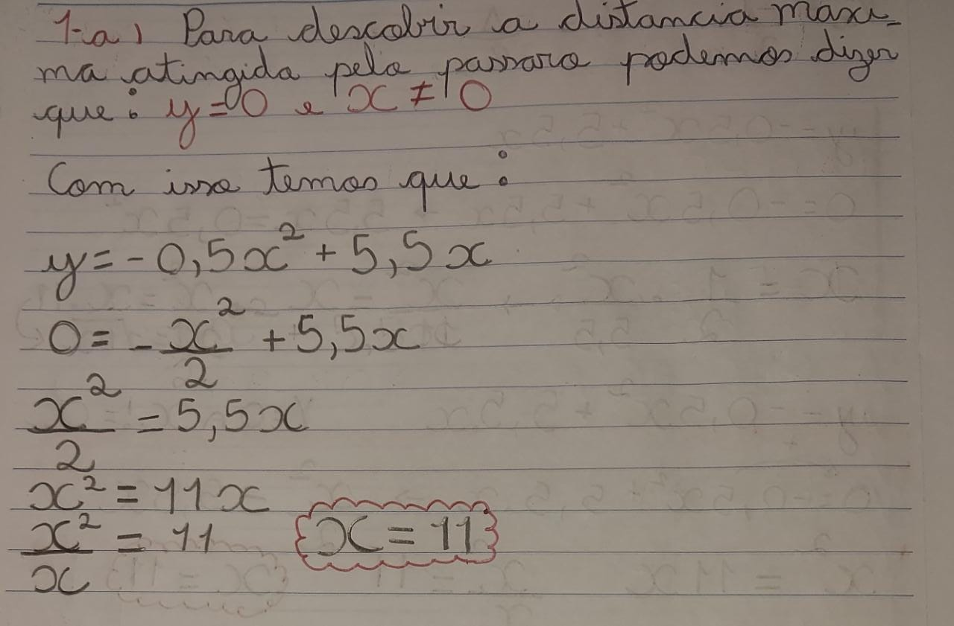

b) Qual será a altura máxima atingida pelo passarinho?

A altura máxima atingida pelo pássaro foi de 15,125 metros.

Para chegar nesse resultado utilizei a fórmula do Vx e apliquei a coordenada X encontrada na fórmula da função para descobrir o Y.

c) Ele atingiu ou não atingiu o porco?

R: Sim, ele atingiu o porco, já que ele caiu exatamente nos 11 metros onde o porco estava, como mostrado na resposta da questão a.

Obs.: considere todas as medidas em metros.

3. Qual é o conjunto relação do grafo em questão? Denomine-o de R_a.

R: O conjunto relação do grafo em questão será:

R_a = {(1,2), (1,3), (1,4), (1,5), (2,4), (2,5), (3,4), (3,5)};

Pode-se dizer que a relação será “Atingir”, onde o Pássaro (1), pode atingir qualquer porco, e os porcos que estão mais acima (2 e 3) podem atingir os porcos que estão abaixo deles (4 e 5);

4. Qual é a matriz relação do grafo em questão?

A matriz relação do grafo em questão é:

|  |  |  |  |  |  |
| --- | --- | --- | --- | --- | --- |
| R | 1 | 2 | 3 | 4 | 5 |
| 1 | 0 | 1 | 1 | 1 | 1 |
| 2 | 0 | 0 | 0 | 1 | 1 |
| 3 | 0 | 0 | 0 | 1 | 1 |
| 4 | 0 | 0 | 0 | 0 | 0 |
| 5 | 0 | 0 | 0 | 0 | 0 |

5. É possível criar um Diagrama Hasse a partir do grafo dado? Justifique a sua resposta.

R: Não, não é possível criar um Diagrama Hasse a partir do grafo pois ele não é reflexivo, e não tem relações suficientes para estar parcialmente ordenado.

6. Qual é a tabela verdade para o evento acerto e erro dos lançamentos?

|  |  |  |  |  |  |  |  |  |
| --- | --- | --- | --- | --- | --- | --- | --- | --- |
| p | q | r | p→q | p∧q∧r | p↔r | ¬(p↔r) | (p→q)∧(p∧q∧r) | (p→q)∧(p∧q∧r)∨¬(p↔r) |
| V | V | V | V | V | V | F | V | V |
| V | V | F | V | F | F | V | F | V |
| V | F | V | F | F | V | F | F | F |
| V | F | F | F | F | F | V | F | V |
| F | V | V | V | F | F | V | F | V |
| F | V | F | V | F | V | F | F | F |
| F | F | V | V | F | F | V | F | V |
| F | F | F | V | F | V | F | F | F |

7. Considerando a tabela verdade da expressão dada, é possível dizer que o passarinho acerta o porco todas as vezes? Justifique a sua resposta dizendo se é uma tautologia, contingência ou contradição.

R:Não, o passarinho não acerta o porco todas as vezes. A tabela verdade para o evento de acerto e erros no lançamento nos mostra que o pássaro acerta o alvo em 5 de 8 vezes, ou seja, a tabela resulta em uma contingência. Pois em algumas vezes ele irá acertar e em outras não